**MUHAMMAD RIZKY ANUGRAH**

**FISIKA B**

**1306620089**

**PENGOLAHAN CITRA DIGITAL**

**IMAGE ENHANCEMENT**

**PENJELASAN TENTANG SOURCE KODE PYTHON PADA BUKU HANDS-ON IMAGE PROCESSING WITH PYTHON PADA BAB IMAGE ENHANCEMENT**

Program dibuat dengan menggunakan software Anaconda Navigator yang didalamnya sudah terdapat bahasa pemrograman python pada bab Image Enhancement. Dalam mencoba source kode yang ada di dalam buku Hands-On Image Processing with Python menggunakan Jupyter Notebook yang juga telah disediakan dari software Anaconda. Sebelum mencoba source kode yang telah ada yaitu membuat judul program dan data diri terlebih dahulu. Setelah itu memasukan atau mengimport library modul yang diperlukan agar source kode yang dicoba dapat berjalan lancar.

Source kode yang dicoba ialah terlebih dahulu pada sub bab yang berjudul Log Transform.

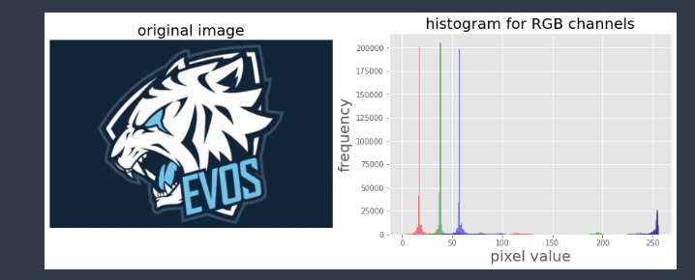

Source kode tersebut jika dijalankan akan menghasilkan output seperti berikut yaitu menghasilkan gambar asli yang dimasukan pada source kode dan graphic “histogram for RGB channels”. Graphic tersebut menunjukan hubungan pixel value dengan frequency dari gambar yang telah dimasukan.

Selanjutnya source kode pada sub bab yang sama. Pada source kode ini merupakan proses dari image enhancement.

Dari source kode sebelum nya jika dijalankan akan menghasilkan output seperti gambar diatas. Gambar asli terlihat lebih redup dan graphic hubungan anntara pixel value dengann frequency menjadi berubah dari sebelumnya.

Source kode yang dicoba selanjutnya ialah pada sub bab yang berjudul Power-Law Transform.

Berikut merupakan hasil output dari source kode yang dicoba. Terdapat 2 gambar yaitu pada gambar kiri ialah gambar asli gambar yang kanan merupakan gambar yang telah diubah menggunakan metode image enhancement sehingga terlihat menjadi lebih gelap dan tebal.

Masih pada sub bab yang sama berikut kelanjutan dari source kode sebelumnya.

Dari source kode diatas menghasilkan 2 graphic. Graphic kiri yaitu “histogram for RGB channels (input) dan yang kanan merupakan graphic “histogram for RGB channels (output)”. Kedua graphic ini memiliki hubugan yang sama yaitu antara pixel value dan frequency.

Selanjutnya source kode yang dicoba yaitu pada sub bab yang berjudul Using PIL as a point operation.

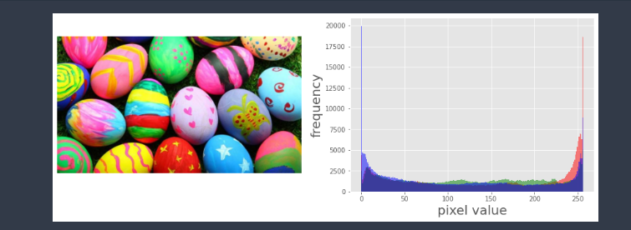

Dari source kode sebelumya meghasilkan output seperti diatas. Pada gambar kiri meghasilkan gambar asli yang dimasukkan sedangkan gambar kanan merupakan graphic hubungan pixel value degan gambar input.

Masih pada sub bab yang sama. Selanjutnnya ialah source kode yang merupakan proses dari image enhancement.

Dari source kode yang dicoba sebelumnya menghasilkan 2 gambar. Pada gambar kiri merupakan perubahan dari gambar asli yang dimasukan. Gambar tersebut terlihat lebih terang. Pada gambar kanan merupakan graphic hubungan pixel value dengan frequency dari gambar yang telah diubah.

Source kode yang dicoba selanjutnya ialah pada sub bab yang berjudul Using the PIL ImageEnhance module.

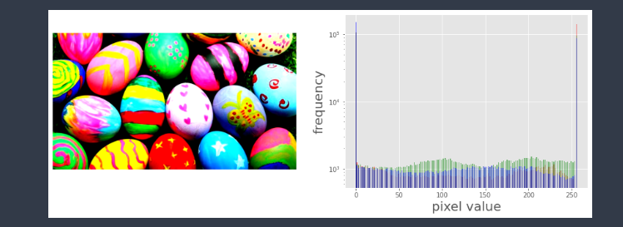

Dari source kode yang dicoba sebelumnya menghasilkan gambar asli lebih terang dan jelas seperti pada gambbar kiri. Pada gambar kanan merupakan graphic hubugan pixel value dengan frequency. Kedua gambbar ini bereda dari metode sebelumnya itu Using PIL as a point operation.

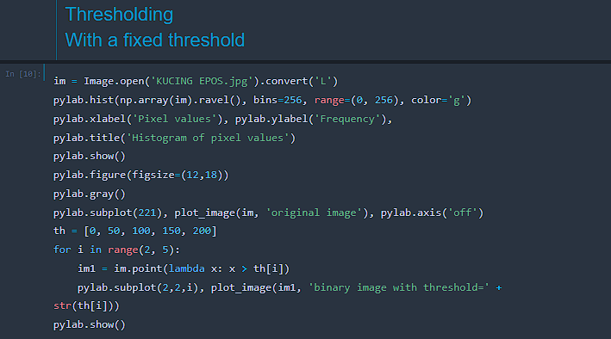

Source kode yang dicoba selanjutnya ialah pada sub bab yang berjudul Thresholding With a fixed threshold.

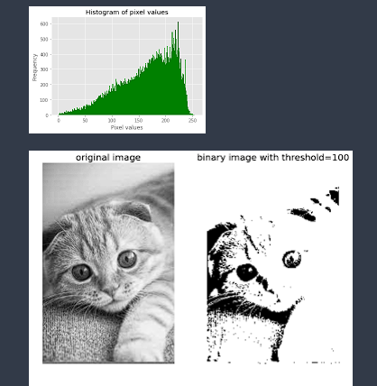

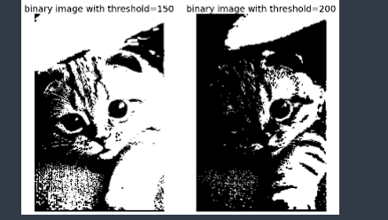

Dari source kode yang dicoba pada sebelumnya maka jika dijalankankan akan menghasilkan output seperti gambar diatas. Terdapat 5 gambar yang berbeda gambar paling atas merupakan Histogram of pixel values. 4 gambar dibawah graphic merupakan gambar original yang diubah menjadi gambar hitam putih dan pada gambar terakhir di pojok kanan bawah merupakan hasil perubahan yang terakhir dari gambar original yang dimasukan.

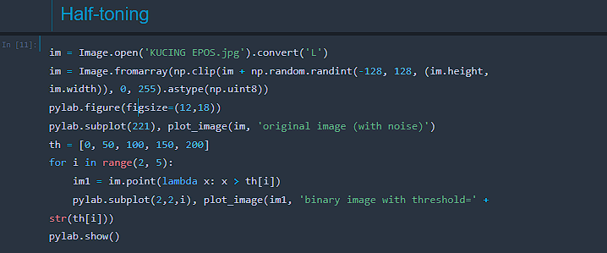

Source kode yang dicoba selanjutnya ialah pada sub bab yang berjudul Half-toning.

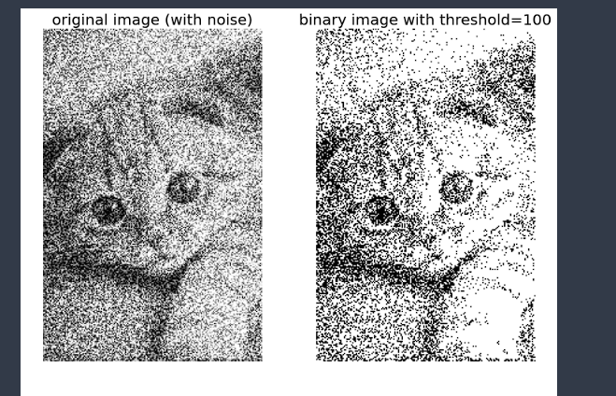

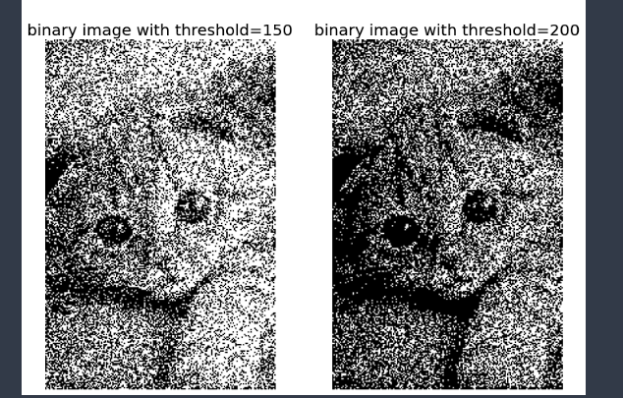

Dari source kode yang dicoba sebelumnya maka akan menghasilkan 4 gambar yang berbeda dari gambar yang diinput. Dari 4 gambar tersebut sama-sama memiliki noisy sehingga gambar terkihat tidak jelas. Pada gambar pojok kanan bawah merupakan gambar yang memiliki noisy paling banyak.

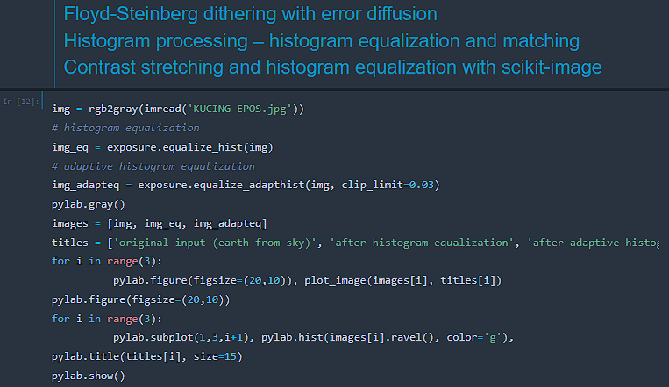

Source kode yang dicoba selanjutnya ialah pada sub bab yang berjudul Half-toning.

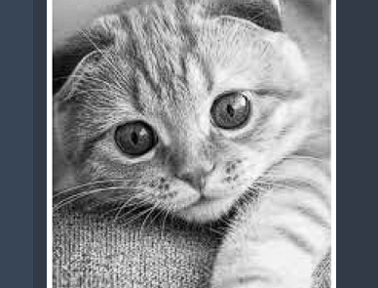

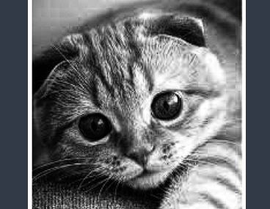

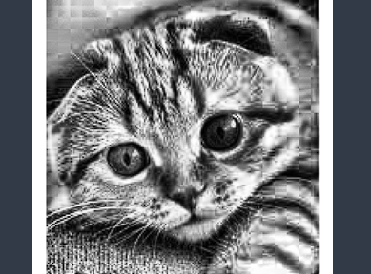

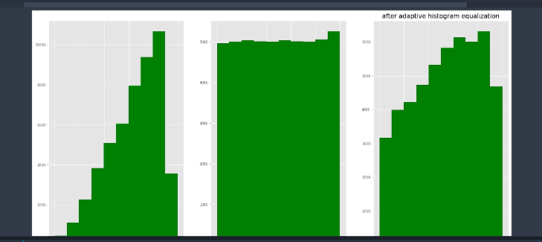

Dari source kode sebelumnya menghasilkan 3 gambar yang diatas merupakan gambar hitam putih yang berbeda. Pada gambar paling bawah merupakan graphic histogram dari ketiga gambar diatasnya.

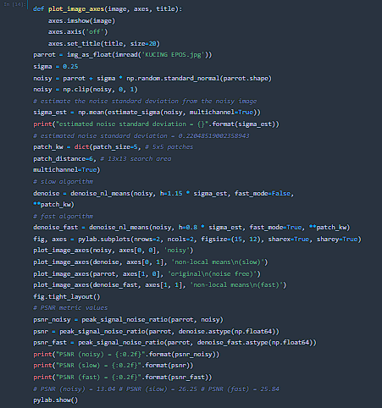

Masih dengan juduk sub bab yang sama, selanjutnya mencoba source kode yang merupakan bagian dari salah satu metode enhancement.

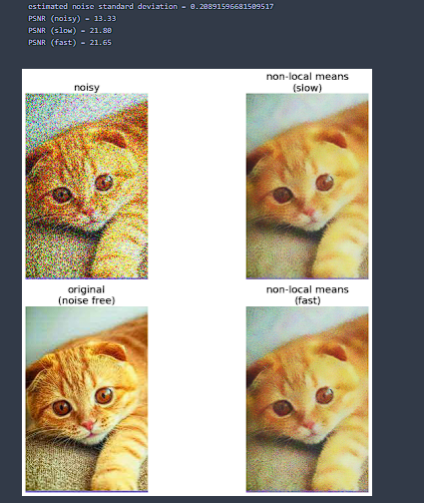

Dari source kode yang dicoba sebelumnya maka output yang dihasilkan seperti gambar diatas. Memiliki 4 gambar yang berbeda yaitu pada pojok kiri atas memiliki noisy sedangkan pada bagian bawah bebas dari noisy. Pada gambar bagian kanan atas merupakan gambar non-lokal means (slow) dan pada bagian bawahnya merupakan gambar non-lokal means (fasr).

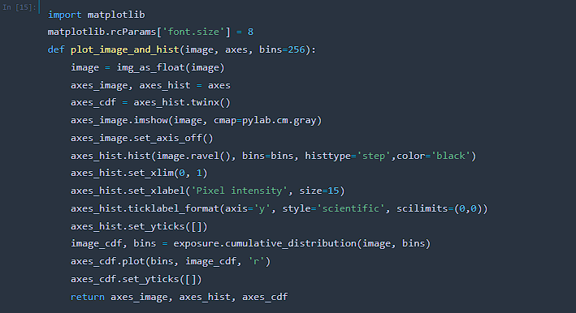

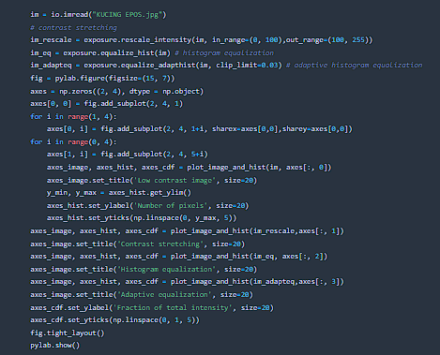

Masih dengan juduk sub bab yang sama, selanjutnya mencoba source kode yang merupakan bagian dari salah satu metode enhancement.

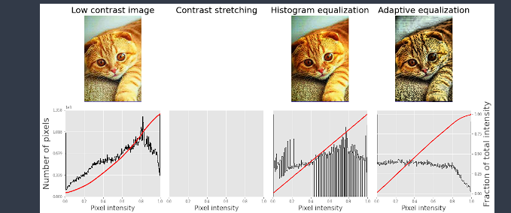

Dari source code yang dicoba sebelumnya menghasilkan 8 gambar yang dimana 4 gambar diatas merupakan hasil dari metode image enhancement. Pada bagian masing-masing dibawah gambar merupakan gambar graphic yang diambil dari gambar yang berada diatasnya.

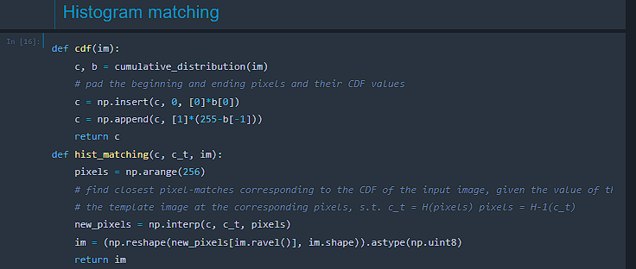

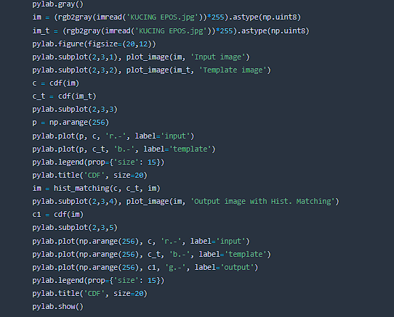

Selanjutnya source code yang dicoba ialah dengan judul sub bab yaitu Histogram matching.

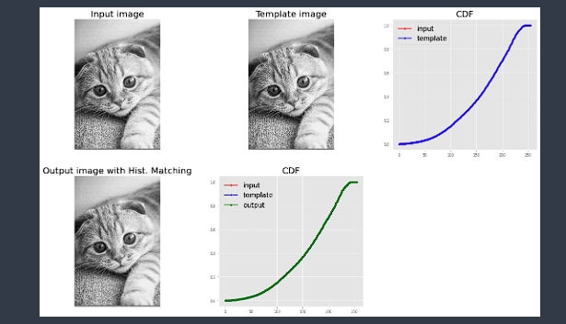

Dari source code yang dicoba sebelumnya maka menghasilkan 5 gambar dimana 3 merupakan gambar input image, template image dan output image dan pada 2 gambar selanjutnya ialah gambar graphic CDF untuk gambar bagian atas dan CDF untuk gambar bagian bawah.